Martes
27
de abril

3° de Secundaria
Ciencias. Química

¿Cuál es el impacto de los combustibles y posibles alternativas de solución?

Aprendizaje esperado: Sistematiza la información de su proyecto a partir de gráficas, experimentos y modelos con el fin de elaborar conclusiones y reflexionar sobre la necesidad de contar con recursos energéticos aprovechables.

Énfasis: Sistematizar la información de su proyecto a partir de gráficas, experimentos y modelos con el fin de elaborar conclusiones y reflexionar sobre la necesidad de contar con recursos energéticos aprovechables.

¿Qué vamos a aprender?

Lee la siguiente frase célebre de René Gerónimo Favaloro, inventor, educador y cardiocirujano argentino.

“Si no tomamos conciencia del desastre ecológico que el hombre ha desatado en nuestro planeta, las consecuencias serán terribles. Todos debemos comprometernos a luchar sin descanso por la rehabilitación del aire, el agua y el suelo.”

Comenta la frase con tus familiares y escribe tus reflexiones en tu cuaderno.

El propósito de la sesión es que logres sistematizar la información de tu proyecto a partir de gráficas, experimentos y modelos, con el fin de elaborar conclusiones y reflexionar sobre la necesidad de contar con recursos energéticos aprovechables.

Tendrás que ocupar todos los conocimientos y habilidades que has desarrollado a lo largo de este tiempo.

Nota para el docente. Se sugiere la siguiente aplicación: “Isla 100%”. Se trata de un juego para smartphone que consiste en colocar fuentes de energía renovables para solventar la demanda energética. Tendrás que decidir qué fuentes de energía vas a utilizar; si la solar, la eólica, la hidráulica, etc. Es una excelente herramienta para el trabajo a distancia con los estudiantes, además, invita a la reflexión sobre las fuentes alternas de energía y el cuidado del ambiente.

Para acceder al sitio de descarga, visita la siguiente dirección electrónica:

https://play.google.com/store/apps/details?id=com.iter.islarenovable&hl=es419

En esta sesión comenzarás a trabajar en un nuevo proyecto.

Los materiales que utilizarás son tu libro de texto de Ciencias. Química, tu cuaderno de notas, bolígrafo y colores.

¿Qué hacemos?

Los combustibles derivados del petróleo facilitan la vida diaria. Se utilizan en los medios de trasporte, en las fábricas, en la fundición de metales y como fuente de energía en diferentes procesos de la vida cotidiana. Por ejemplo, la preparación de alimentos.

Los combustibles fósiles se clasifican como recursos no renovables ya que están presentes en el ecosistema en cantidades limitadas, por lo tanto, el consumo constante hará que se agoten.

Del petróleo se obtienen combustibles como el diésel, la gasolina y el gas natural. Con el paso del tiempo, las reservas de petróleo poco a poco se agotarán y ya no se contará con estos recursos para solventar la demanda de energía en el país y en el mundo.

Debido a la inminente escasez del combustible y su impacto ambiental, es importante considerar el uso de otras fuentes de energía que puedan aprovecharse por tiempo ilimitado y procurar que produzcan un menor daño al ambiente.

Piensa en ¿cuáles serían los sustitutos adecuados para los combustibles fósiles? Es decir ¿qué otras fuentes de energía podrías emplear?
Durante esta sesión realizarás un proyecto con dos temáticas: ciudadano y tecnológico.

Repasa rápidamente las etapas para llevar a cabo un proyecto: Planeación, desarrollo, comunicación y la evaluación.

Aunque ya estás familiarizado con ellas, recordarás algunos elementos y herramientas que te auxiliarán en el desarrollo de tus proyectos.

Existen muchas maneras de desarrollar un proyecto, pero siempre es importante definir con exactitud tu propósito, alcances y limitaciones, así como los procesos y productos que se van a llevar a cabo.

Comienza con la etapa 1: La “planeación”.

Para dirigir y desarrollar tu proyecto, primero debes reconocer tus inquietudes, derivadas de la curiosidad, la observación y de la identificación de alguna necesidad o problema en su familia o entorno. Los proyectos servirán para generar propuestas que puedes poner en marcha cuando el regreso a las aulas sea seguro.

En esta etapa debes plantear algunas preguntas para guiar tu investigación, se te sugieren las siguientes.

¿Qué son los combustibles y qué tipos existen?
¿Cuál es el impacto de los combustibles fósiles en la salud y en el medio ambiente?
¿Qué fuentes de energía pueden sustituir a los combustibles fósiles?
¿Qué posibles alternativas de solución se pueden plantear para disminuir el uso de combustibles fósiles?

Cuestionamientos como estos pueden ayudar a delimitar el alcance del proyecto

Plantea algunas preguntas para delimitar el tema de tu proyecto.

Formularse estas preguntas facilitará el proceso de búsqueda y selección de información en la siguiente etapa.

El paso siguiente será recopilar información para responder las preguntas previamente planteadas. Una vez que las resuelvas podrás establecer el alcance de tu proyecto; este último puedes formularlo cuando hayas definido tu propósito y qué productos deseas obtener al concluir.

Es conveniente que elabores un cronograma de actividades para dar seguimiento a los avances de tu proyecto y registres de manera precisa qué actividad realizarás, quién será responsable de hacerlo, y cuándo y dónde deberás llevarlo a cabo.

La siguiente etapa del proyecto consiste en el “desarrollo”, que es el análisis de la problemática.

Con el fin de dar sustento teórico a tu proyecto, se te sugiere investigar en fuentes bibliográficas, revistas y sitios de internet confiables de instituciones educativas o científicas.

Registra en tu bitácora los datos más relevantes para dar respuesta a tus interrogantes.

Para comprender los combustibles, debes tener en cuenta que son derivados del petróleo.

El petróleo es una mezcla de hidrocarburos que contienen átomos de carbono e hidrógeno, y, en menor proporción, átomos de oxígeno, nitrógeno o azufre.

Únicamente el 10% del petróleo obtenido de los yacimientos se utiliza para fabricar compuestos clasificados, de manera muy general, como derivados del petróleo; el resto es usado como combustible.

Las refinerías son los complejos industriales donde se procesa el petróleo para obtener valiosos derivados que son considerados energías no renovables.

Con todo lo que has aprendido habrás notado que existen dos tipos de energías: las energías renovables y las no renovables ¿Cuál crees que es la diferencia entre ellas?

Las energías no renovables son aquellas cuyas reservas son limitadas y, por lo tanto, disminuyen a medida que se consumen. Las reservas son menores y es más difícil su extracción por lo que su costo aumenta. Ejemplos de éstas son el petróleo, el carbón y el gas natural.

Las energías no renovables se clasifican en:

- El petróleo. Este líquido viscoso de color verde, amarillo, marrón o negro está constituido por distintos hidrocarburos, que son compuestos formados por átomos de carbono e hidrógeno en cantidades variables.
La formación del petróleo comenzó hace millones de años, cuando la Tierra era un planeta cubierto de agua. Con el paso del tiempo, los procesos geológicos y la acción bacteriana sobre la materia orgánica acumulada en el fondo del mar dio lugar a esta mezcla de hidrocarburos.

- El gas natural. Esta fuente de energía fósil consiste en una mezcla de hidrocarburos en estado gaseoso. Al igual que el petróleo, su existencia se debe a la acción bacteriana de miles de años bajo tierra.

- El carbón. Es una roca formada por carbono y otras sustancias. En el año 1990 representaba más del 27% del suministro de la energía comercial de todo el mundo.

Las energías no renovables han sido utilizadas durante muchas décadas y, en consecuencia, existe una gran cantidad de tecnología basada en ellas.

El empleo de energías no renovables también genera residuos y emisiones de gases contaminantes a la atmósfera, por lo que, a gran escala, representan un gran riesgo para la salud y el medio ambiente.

La extracción, elaboración, transporte y combustión de estos combustibles fósiles tienen un impacto directo en el efecto invernadero y contribuyen al cambio climático.

Casi el 80% de las emisiones de dióxido de carbono a nivel global provienen del uso de los combustibles fósiles, además de la contaminación del medio ambiente.

Observa siguiente gráfica donde se detallan los sectores que generan mayores emisiones de CO_{2.} Responde las interrogantes que se plantean.

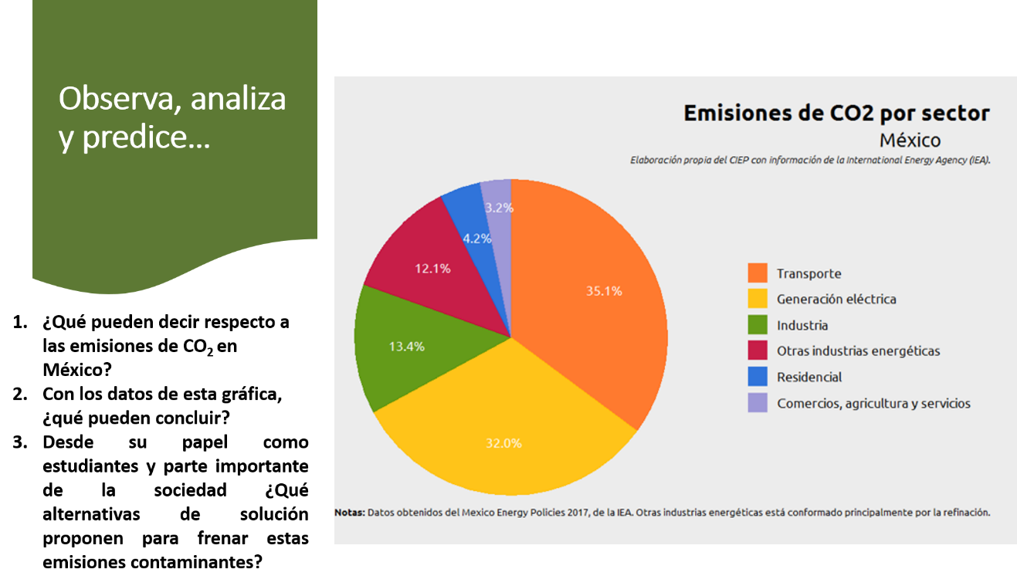

Recuerda que puedes compartir con tus familiares y establecer juntos tus respuestas.

Reflexiona ¿estas emisiones tienen repercusiones en la salud?

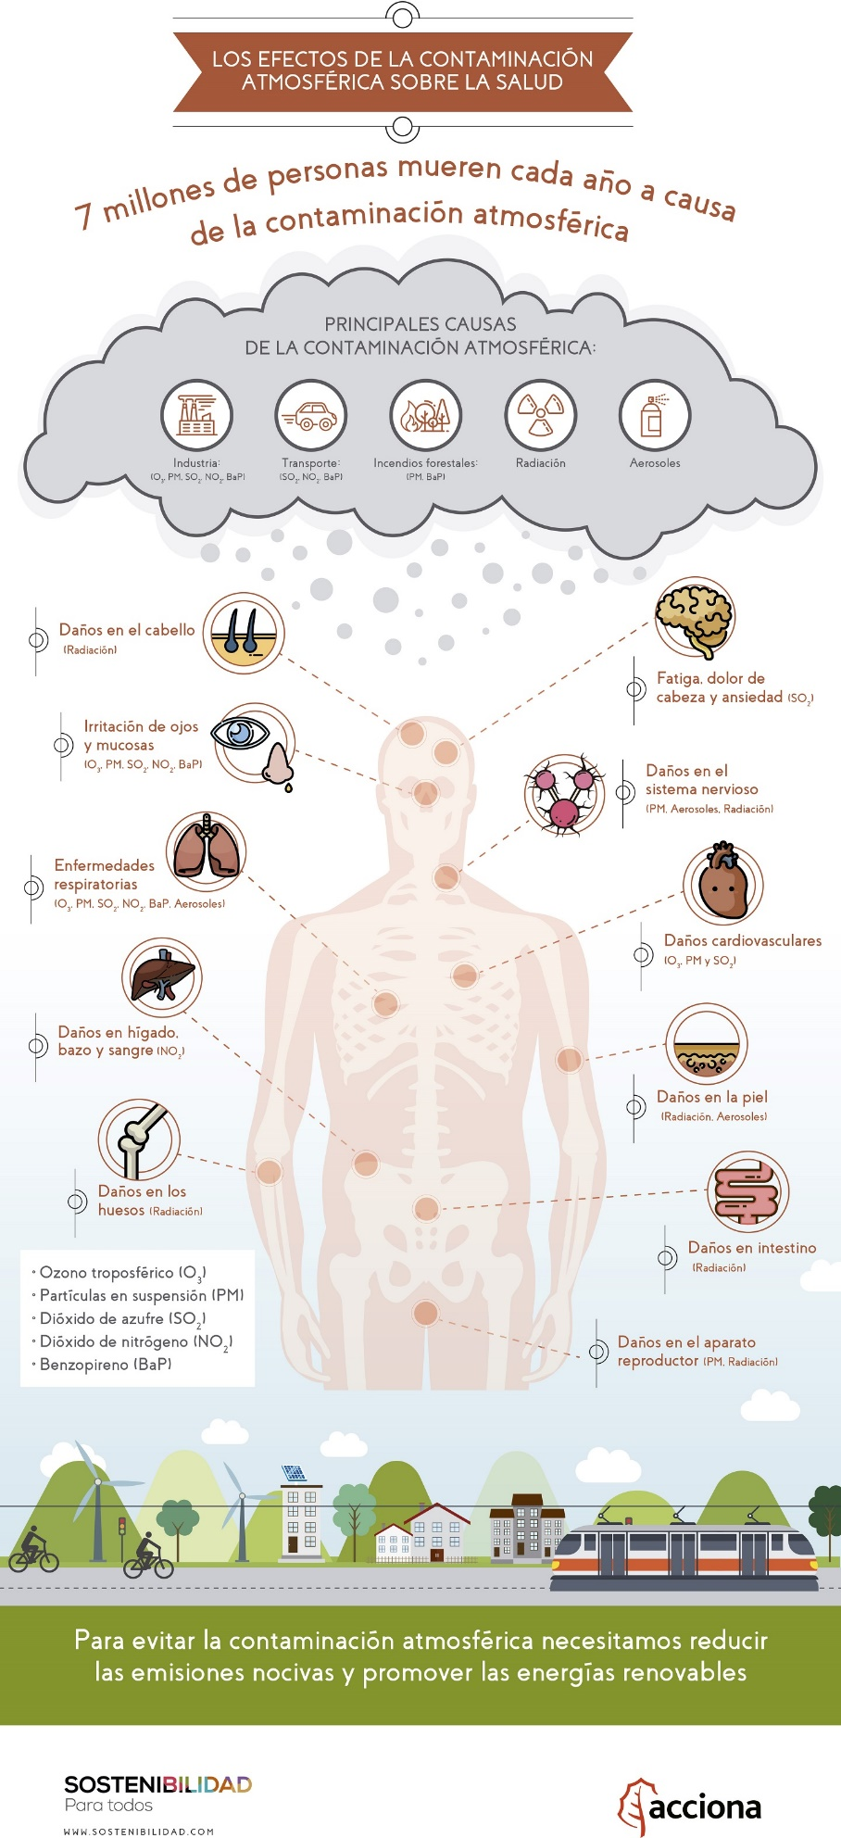
Estos contaminantes han afectado la calidad de vida de las personas en muchas ciudades del mundo. La exposición a contaminantes del aire se ha asociado con enfermedades respiratorias y cardiovasculares. Los sectores de la población más sensibles son las mujeres embarazadas, ancianos y niños.

Para disminuir el impacto de contaminantes en el aire, es necesario reducir las emisiones nocivas de contaminantes y promover las energías renovables.

Por supuesto, las energías renovables son recursos limpios y considerados inagotables ya que son proporcionados por la naturaleza.

Las fuentes de energía renovable están formadas principalmente por:

- Energía solar. La radiación solar se puede aprovechar para producir electricidad o calor. Se produce energía solar fotovoltaica cuando la radiación solar que incide en unos módulos diseñados para tal fin, se convierte en energía eléctrica por efecto fotovoltaico. Y se trata de energía solar térmica cuando se utiliza la radiación solar directa concentrada para el calentamiento de un fluido.
- Energía hidráulica. Cuando el agua es retenida en embalses o pantanos a gran altura y se deja caer hasta un nivel inferior, se obtiene energía cinética, que posteriormente, se transforma en electricidad, mediante una central hidroeléctrica.
- Energía del mar. El mar también puede ser aprovechado como fuente de energía para producir electricidad. Se denomina undimotriz a la energía generada por el movimiento de las olas. También se pueden aprovechar las corrientes marinas, la térmica oceánica y de ósmosis para producir energía.
- Energía eólica. Es la energía cinética contenida en las masas de aire en la atmósfera. Por medio de los ‘molinos de viento’ estratégicamente ubicados, es posible transformar esta energía en electricidad gracias al movimiento generado por el aire.
- La Biomasa. La materia orgánica también puede aprovecharse como fuente de energía. Existen materias orgánicas que se pueden aprovechar como biomasa, por lo que se trata de una fuente de energía muy heterogénea.
- Geotérmica. Bajo la superficie de la Tierra existe un gran volumen de energía en forma de calor que puede aprovecharse para producir energía eléctrica (en yacimientos de alta temperatura, superiores a 100-150 grados Celsius) o energía térmica.

Las fuentes alternas de energía contribuyen a crear puestos de trabajo en un nuevo sector y su impacto económico es especialmente positivo para la región en la que se instala.

Como se muestra en la siguiente gráfica, el Programa de Desarrollo del Sistema Eléctrico Nacional de México, vislumbra un crecimiento de las energías renovables del país, desde el año 2018 hasta el 2032.

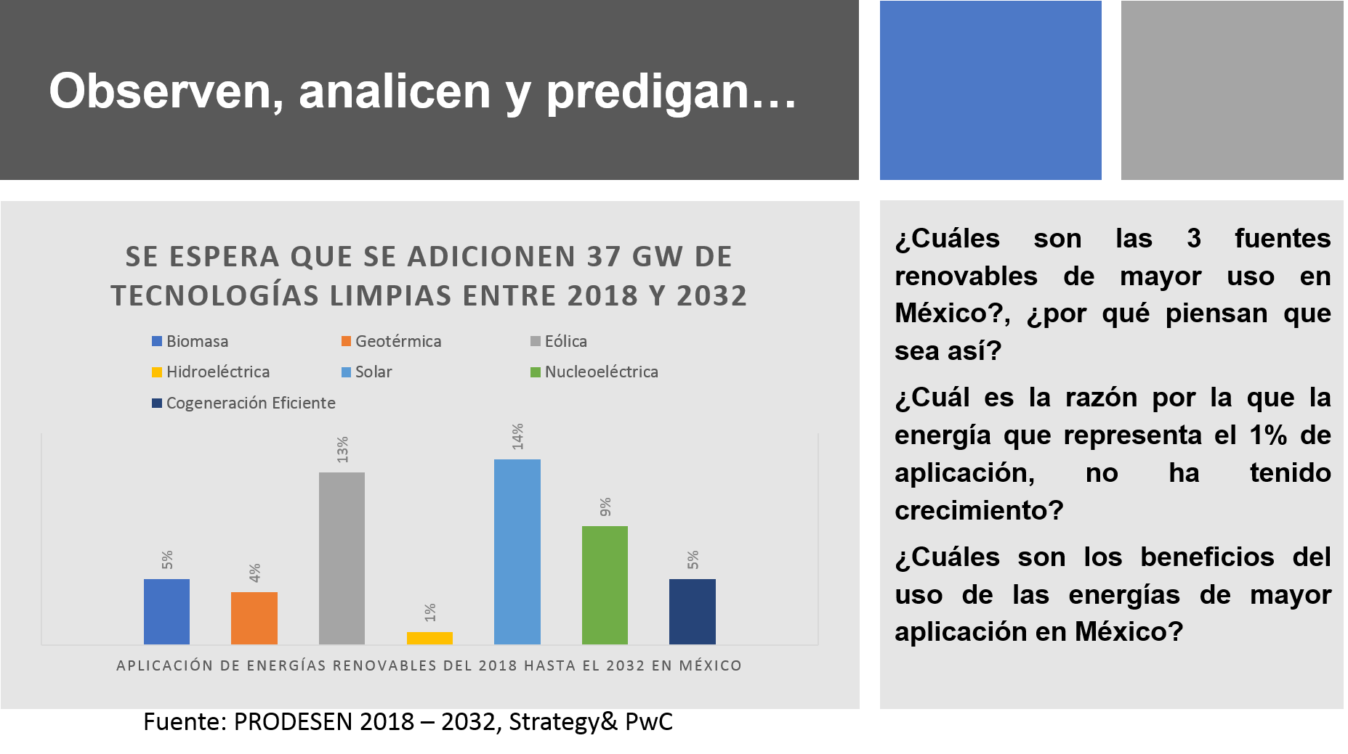

Observa con atención y reflexiona:

¿Cuáles son las 3 fuentes renovables de mayor uso en México? ¿Por qué piensas que sea así?
¿Cuál es la razón por la que la energía que representa el 1% de aplicación, no ha tenido crecimiento?
¿Cuáles son los beneficios del uso de las energías de mayor aplicación en México?

Luego de realizar tus proyecciones, te darás cuenta de lo importante que es optar por energías renovables ya que no contaminan y son respetuosas con el medio ambiente, por ello, también se denominan “energías limpias”.

Son más seguras para la salud de las personas y el cuidado del medio ambiente, ya que generan impactos limitados y son fáciles de desmantelar.

Las energías limpias tienen un potencial prácticamente ilimitado para producir energía ya que se generan a partir de fuentes ‘inagotables’ como el sol, el viento o el movimiento del agua, entre otras.

Para este proyecto realizarás un producto tecnológico que logre identificar cómo podrías interactuar las energías renovables en tu vida diaria. En esta ocasión realizarás un aerogenerador eólico, que es un dispositivo que aprovecha la fuerza del viento para transformarla en electricidad.

Se te sugiere que armes una maqueta para demostrar cómo funcionaría un aerogenerador en tu hogar.

Por ejemplo, imagina la maqueta que tiene unas luces led que se abastecen con la energía generada del movimiento de la hélice. Esto es un aerogenerador, ya que produce electricidad a partir del aprovechamiento de la energía natural del viento para impulsar un generador.

El viento es una fuente de energía limpia y sostenible que nunca se agota, y la transformación de su energía cinética en energía eléctrica no produce emisiones.
Si se sopla la hélice del aerogenerador, se puede observar que comienzan a encender las luces leds dentro de la casa, te imaginas, ¿cuánto se ahorraría en electricidad?

Además de ahorrar, estarían haciendo uso de energías limpias para evitar el deterioro del ambiente.

Analiza esta propuesta en familia y determinen qué tan viable resultaría utilizar este sistema para abastecer de electricidad al hogar. Ten en cuenta los posibles costos de instalación y la zona geográfica en la que habitan.

En el siguiente video, podrás analizar la propuesta del uso de la energía solar en juguetes:

- Uso de energía solar en juguetes
https://youtu.be/V9OgSo7aafk

Comenta con tus familiares y amigos ¿Cuáles serían los costos para adquirir estos productos? Así como las ventajas y desventajas de utilizar estos artículos de celdas solares.

Ahora, sigue la etapa de “comunicación”. Ya tuviste la oportunidad de obtener información para el desarrollo y para analizar las ventajas y desventajas de la utilización de las energías limpias. Ahora es momento de pensar en cómo difundir esta información tan importante.

Para comunicar tus ideas de manera efectiva, se te sugiere hacer un podcast; es muy sencillo y fácil de crear y pondrás en acción tus habilidades comunicativas. Si es factible, puedes enviarlo a la radiodifusora de tu localidad, con el fin de dar a conocer posibles alternativas de solución ante la problemática investigada.

A continuación, revisa dos enlaces en los que puedes investigar cómo hacer un podcast y escuchar algunos que ya se encuentran en línea.

Ésta es solo una opción, ya que puedes elegir la mejor manera de compartir tus resultados.

http://ciencia.unam.mx//contenido/mediateca/audio

https://blog.hostalia.com/infografias/8-pasos-hacer-tu-podcast-infografia/

¿Sabías qué? En el 2015, el Banco Mundial respaldó a México en el Programa de Servicios Integrales de Energía para suministrar luz eléctrica a comunidades rurales muy alejadas que carecían del servicio debido a las difíciles condiciones para realizar las instalaciones y proveer energía eléctrica.

Se logró la construcción de 36 Plantas Eléctricas Solares (PES) en 8 estados del país: Baja California Sur, Chihuahua, Coahuila, Durango, Guerrero, Nayarit, San Luis Potosí y Sonora.

Los medios de transporte son máquinas que permiten desplazarte de un lugar a otro. Por ejemplo, para ir al colegio, ir al supermercado o para visitar a tus amigos y parientes.

Aunque la mayoría de ellos funcionan con combustibles fósiles, en la actualidad algunos de estos medios ya utilizan energías renovables.

Existen autos que son totalmente eléctricos. Su sistema de propulsión se compone por una toma de corriente, un cargador embarcado, el pack de batería, el convertidor de corriente y una transmisión (casi siempre de una sola marcha).

Una unidad de control del motor y finalmente, uno o varios motores eléctricos. Además, cuenta con una batería tradicional de 12 V y de una unidad electrónica de control que gestiona todos los sistemas del coche que se han mencionado, así como del funcionamiento general.

También se están produciendo aviones solares de la compañía AirBus. Estas aeronaves sólo se alimentan de energía solar a través de varios paneles fotovoltaicos que cubren toda su superficie, los cuales brindan energía a sus motores y, a su vez, impulsan un par de hélices.

El Zephyr S tiene la capacidad de volar durante las noches gracias a un paquete de baterías que se recargan durante sus vuelos en el día.

México produce más de una quinta parte de su energía con fuentes limpias. Como la energía solar, la eólica, y la geotérmica.

El 70% de esta energía limpia es producida por la CFE.

La conclusión de tu proyecto debe estar enfocada en la autoevaluación y participación, así como en dar respuesta a las siguientes preguntas.

¿La investigación que realizas permite conocer detalladamente el problema?
¿Investigas en fuentes confiables y con sustento científico?
¿Evalúas las ventajas y desventajas de los diversos tipos de energía?
¿Tu proyecto ofrece alguna solución al problema planteado?

Considera que falta mucho desarrollo tecnológico para dejar atrás las energías no renovables y pasar a las energías limpias o renovables.

Es probable que algunos alumnos sean los futuros científicos que ayuden y apoyen en la creación de infraestructura y en la concientización del porvenir del país y del mundo.

El Reto de Hoy:

Para reforzar lo aprendido, se te recomienda leer las páginas de tu libro de texto de Ciencias y Tecnología. Física; en el tema energía eléctrica y medio ambiente.

También realiza el ejercicio “Fuentes de energía”, que se encuentra disponible en las fichas auto evaluables de la herramienta liveworksheets. Puedes acceder en la siguiente dirección electrónica:

https://es.liveworksheets.com/dz550559yg

Al concluir la actividad puedes enviar una captura de pantalla a tu profesora o profesor para compartirles tu autoevaluación.

¡Buen trabajo!

Gracias por tu esfuerzo.

